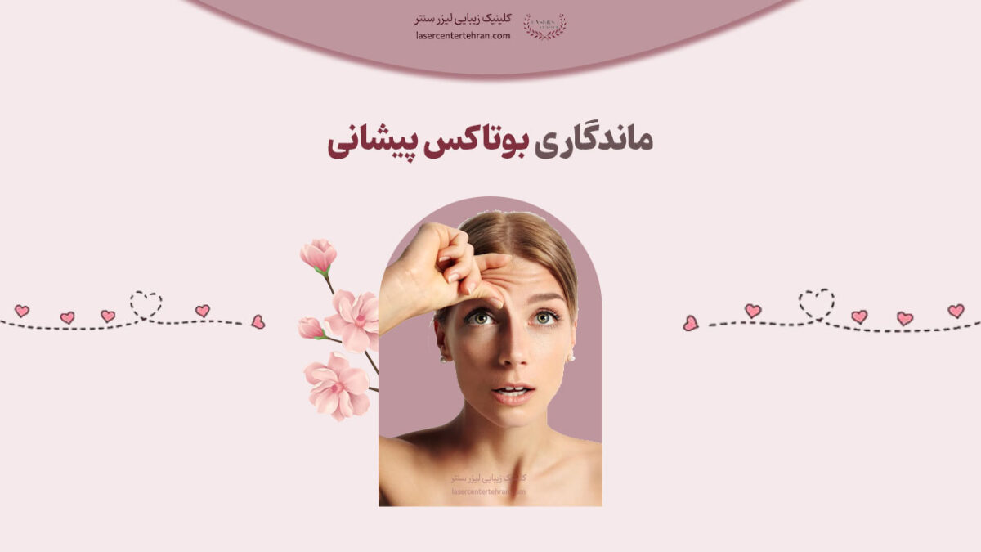
- آگوست 23, 2023
- بوتاکس
- 0

ماندگاری بوتاکس پیشانی
فهرست محتوا نمایش
یکی از پر تاثیر ترین روش های تزریق زیبایی جهت درمان خطوط افقی که در پیشانی صورت بر اثر افزایش سن ایجاد می‌شود، بوتاکس می‌باشد. بوتاکس از پروتئین ویژه ای به نام سم بوتولینوم ساخته شده است که در واقع یک تعدیل کننده عصبی است. وقتی که به پیشانی صورت پروتئین نوروتاکسیک تزریق می‌شود، بین پایانه های عصبی صورت افراد و عضله های کنترل کننده خط های پیشانی ارتباط قطع می‌شود. هم چنین تزریق بوتاکس به پیشانی صورت باعث فلج شدن موقت ماهیچه هایی می‌شود که در به وجود آمدن خطوط پیشانی نقش دارند. این موضوع به نوبه خود باعث می‌شود که پیشانی صورت صاف گردیده و هم چنین باعث از بین رفتن چین و چروک و خط های صورت می‌گردد. اما اینکه ماندگاری بوتاکس پیشانی چه قدر است؟ برای یافتن پاسخ این سوال در ادامه مطلب با ما همراه شوید.

ماندگاری بوتاکس پیشانی چه قدر است؟
یکی از سوالات معمول در این باره، همین سوال می‌باشد که چه قدر بوتاکس بر روی پوست باقی می‌ماند. این سوال ذهن خیلی از طرفداران بوتاکس را به خود درگیر کرده است. در پاسخ این سوال باید بگوییم که میزان ماندگاری بوتاکس به طور تقریبی ۳ الی ۴ ماه می‌باشد اما اگر مراقبت های لازم را انجام دهید، تا ۶ ماه ممکن است بوتاکس ماندگاری داشته باشد. جالب است بدانید که میزان ماندگاری بوتاکس بر روی پوست وابسته به عوامل متعددی است و این مقدار در همه افراد ثابت نیست و متفاوت می‌باشد. به صورت کلی باید بگوییم که نمی‌توان به صورت دقیق مشخص کرد که بوتاکس دقیقا چه مدت بر روی پوست افراد باقی می‌ماند. با همه این ها اگر مراقبت های لازم انجام گیرد و نکات گفته شده رعایت شود، می‌توان میزان ماندگاری این فرایند زیبایی را افزایش داد و نتایج این روش را به گونه‌ای مطلوب دریافت کرد.
لازم به ذکر است که بوتاکس در انواع متفاوت و با میزان کیفیت های مختلف در بازار و داروخانه‌ها وجود دارد. در صورت استفاده نکردن از برندهای معتبر برای بوتاکس پیشانی، شاهد نتایج غیر مطلوب خواهید بود و هم چنین باعث می‌شود میزان بازده و عمر مفید این روش تا حد زیادی کاهش یابد. از جمله برندهای معتبر این محصول می‌توان به برندهای ایرانی و چینی اشاره کرد که دارای غلظت و کیفیت مورد قبول هستند و شما می‌توانید با خریداری این محصولات و استفاده از آنها گام‌های بلندی را در جهت افزایش عمر مفید و بازده روش بوتاکس بردارید.

عوامل موثر در ماندگاری بوتاکس پیشانی
- سوخت و ساز بدن افراد
اشخاص متفاوت میزان سوخت و ساز متفاوتی دارند. با همه این ها میتوان ذکر کرد که در حالت کلی بیشتر مردم جامعه، بدنشان بوتاکس را در مدت سه تا چهار ماه متابولیزه می‌کنند.
- مقدار خطای پیشانی ایجاد شده در صورت افراد
میزان ماندگاری بوتاکس پیشانی در افراد به میزان و عمق خط های پیشانی هریک از اشخاص وابسته است. لازم به ذکر است که این امکان وجود دارد که خط های خفیف پیشانی مدت زمان زیادی طول بکشد تا از بین بروند، اما ممکن است خط های عمیق پیشانی در مدت زمان اندکی دوباره در صورت ظاهر شوند.
- میزان فعالیت بدنی هر یک از افراد
ورزش از اهمیت بالایی برخوردار است. با همه این ها تمرین های بیش از اندازه منجر به بالا رفتن انقباضات عضلانی شده و همین علت باعث از بین رفتن سریع تر اثرات بوتاکس شده و می‌بایست از آن جلوگیری گردد.
- میزان مصرف ماده بوتاکس
جالب است بدانید ماندگاری بوتاکس پیشانی به مقدار مصرف بوتاکس وابسته است. دوز کمتر بوتاکس برای نتایج ظریف بهتر می‌باشد ولی اثرات آن احتمال دارد سریع تر از بین برود. همینطور دوز بالاتر عمر طولانی تری داشته ولی خطر تصحیح بیش از اندازه را در پی دارد.
- زبان بدن هر یک از افراد
بدون تردید هرچه افراد موقع صحبت کردن، زبان بدن قوی تری داشته باشند و همچنین خطوط زیادی بر روی صورتشان ایجاد شود، این امکان وجود دارد که خطوط بعد از تزریق بوتاکس در افراد مجددا برگردند.
- استرس
اگر استرس و یا بیماری داشته باشید در این صورت خیلی سریع تر نتایج بوتاکس از بین خواهد رفت.
- تعداد دفعاتی که تزریق بوتاکس انجام می‌گیرد.
جالب است بدانید ماندگاری درمان را تعداد دفعات تزریق بوتاکس مشخص می‌کند. متقاضیانی که تزریق های جدید بوتاکس را هر سه ماه یک بار انجام می‌دهند که این به پیشنهاد پزشک متخصص وابسته است ( باید به گونه ای صورت بگیرد که نتایج قبلی از بین نرود) نتایج بوتاکس را می‌توانند برای بیش از یک سال نگه دارند.
- میزان تحمل اشخاص مقابل بوتاکس
متقاضیانی که از تزریق بوتاکس به مدت طولانی استفاده کرده‌اند، بیشتر مواقع نسبت به محصول تحمل زیادی دارند. به همین علت این احتمال وجود دارد که تزریق بوتاکس بعدی خیلی کمتر طول بکشد تا موقعی که به طور کامل نتیجه آن از بین برود.
- نوع برند مصرفی
از دیگر عوامل تاثیر گذار در ماندگاری بوتاکس پیشانی نوع برند مصرفی است که از جمله این برند های معتبر می‌توان به برند مصپورت و دیستون اشاره کرد.
برند مصپورت از جمله برند هایی بسیار عالی است که دارای یک سری مزیت است از جمله این مزیت ها شامل ماندگاری نسبتا مناسب، سرعت تاثیرگذاری بیشتر، ظرفیت پخش مناسب در ناحیه های تحت درمان، قیمت مقرون به صرفه، قابلیت نگهداری در دمای ۲ الی ۸ درجه سانتی‌گراد، این محصول دارای اثراتی مشابه رقیب های خارجی خود بر جای می‌گذارد و می‌توان گفت که با آن‌ها دارای هیچ تفاوتی نمی‌باشد. هم چنین کمترین عارضه جانبی را برای متقاضی ایجاد نموده و نتایج بسیار خوبی را به دنبال خواهد داشت.
برند دیستون بعد از مصپورت دومین برند ایرانی تولید کننده بوتاکس می‌باشد که توانسته تمام استاندارد ها را کسب نماید. این برند مانند سایر برند ها از سم بوتولینوم ساخته شده و موجب فلج سازی موقت عضلات و در نتیجه از بین بردن خطوط و چین و چروک های پوستی می‌گردد.

نکاتی جهت بالا رفتن ماندگاری بوتاکس پیشانی
اگر از تزریق کننده های بوتاکس استاندارد و معروف استفاده کنید، در صورتی که میزان تزریق مناسبی داشته باشید، نتایج طولانی مدت و مطلوبی از تزریق بوتاکس خواهید داشت. بوتاکس نسبت به زمان و گرما و هم چنین تحریک بیش از اندازه حساس است و لوازم به کار گیری شده باید جدید و در یخچال نگهداری گردد.
- بعد از تزریق بوتاکس به مدت ۲۴ ساعت باید از انجام تمرین های شدید و قرار گرفتن مقابل نور آفتاب جلوگیری شود.
- موقعی که بیرون از منزل می‌روید باید از کرم های ضد آفتاب با درصد بالا جهت تاثیرگذاری بیشتر استفاده شود. طی این مدت باید پوست خود را همیشه مرطوب نگه دارید و می‌توانید از هیدراته استفاده کنید.
- تا جایی که امکان دارد، از استرس دوری شود.
- به منظور پیشگیری از پیری می‌بایست از مکمل های روی استفاده کنید.
- هم چنین به هیچ عنوان نباید سیگار بکشید.
- به منظور بالا رفتن ماندگاری بوتاکس می‌توانید درمان های نگهدارنده بوتاکس را در فصل های زمانی مطلوب انجام دهید.
- سوخت ساز شخصی بدن شما برای هر فرد مختلف و مخصوص می‌باشد، به همین دلیل بدن شما بوتاکس را در محدوده زمانی ویژه خود پردازش می‌کند.
- لازم به ذکر است افرادی که خطوط ریز در پیشانی خود دارد ممکن است مدت زمان طولانی تری از تزریق بوتاکس استفاده کنند ولی افرادی که خطوط ضخیم یا عضلات حجیم دارند به مدت زیادی نمی‌توانند از تزریق بوتاکس بهره ببرند.
- دقت کنید که بوتاکس باید در نقطه مورد نظر تزریق شود. در صورتی که در یک ناحیه‌ی اشتباه تزریق گردد نتیجه‌ای مطلوب دریافت نخواهید کرد. بنابراین اینکه بوتاکس در چه ناحیه ای باید تزریق گردد از اهمیت بسیار بالایی برخوردار است.
از دیگر مسائل مهم این است که به چه میزان بوتاکس در محل مورد نظر باید تزریق شود؟ در پاسخ این سوال باید بگوییم که هیچ دستورالعمل استانداردی برای این کار وجود ندارد. بهبود شما باید با میزان فعالیت بدنی، قدرت و حجم ویژه عضلات شما متناسب باشد. هرچه عضلات شما بزرگتر باشد به بوتاکس بیشتری احتیاج خواهید داشت.

بوتاکس پیشانی چیست؟
بوتاکس پیشانی یکی از روش های پر بازده در حیطه افزایش زیبایی و لطافت پیشانی محسوب می‌شود و در سال‌های اخیر طرفداران بسیار زیادی را به استفاده از این روش جذب کرده است. در این پروسه زیبایی، پزشک معالج با استفاده از تزریق بوتاکس به مکان های مختلف پیشانی باعث کاهش چین و چروک های این ناحیه از صورت می‌شود و لطافت و زیبایی پوست پیشانی را بالا می‌برد.
بوتاکس یک نوع ماده‌ی سمی به شمار می‌‌آید که اولین بار از یک باکتری با نام کلستریدیوم بوتولینوم به دست آمده است و با اتصال یافتن به اعصاب محیطی باعث فلج موقت‌ ماهیچه‌ها می‌گردد و از این طریق باعث از بین رفتن چین و چروک های پیشانی و دیگر قسمت‌های بدن می‌شود. بوتاکس پیشانی از بازده بسیار بالایی برخوردار می‌باشد و نتیجه حاصل از آن به سرعت مشاهده می‌شود و این ویژگی‌ها باعث شده‌‌اند تا امروزه از این روش به صورت گسترده در کلینیک‌های زیبایی به منظور برطرف کردن چین و چروک های پیشانی و دیگر قسمت‌های صورت استفاده گردد.

سوالات درمورد ماندگاری بوتاکس پیشانی

آیا تزریق بوتاکس دارای عوارض است؟
بله. مثل هر روش درمانی‌ این روش نیز دارای عوارض است. لازم به ذکر است که این عوارض موقتی می‌باشند و در صورت رعایت کردن مراقبت ها و توصیه های پزشک به صورت کامل رفع می‌شوند.

آیا استفاده از بوتاکس به صورت دائم موجب فلج دائم عضله می‌شود؟
خیر. عضله به هیچ عنوان با تزریق بوتاکس دچار فلج دائمی نمی‌گردد و فقط امکان دارد بعد از استفاده متداول و زیاد از بوتاکس دارای مقاومت بیشتری در مقابل تزریق بوتاکس باشد و تاثیرگذاری آن را پایین بیاورد.

